"Веселый День знаний
с домовенком Кузей"


На авторство не претендую. Сценарий скачан с интернет, дополнен и адаптирован для детей данной группы

Ведущая: Дорогие ребята! Сегодня мы отмечаем с вами самый главный детский праздник - день Знаний! Во всех школах сегодня начинается новый учебный год. Пройдет время, и вы тоже пойдете в школу, станете большими. Узнаете много нового и интересного.
Вся страна ждала не зря,
Это утро сентября.
Пети, Саши, Вовочки,
Причесали челочки.
Вали, Кати, Леночки,
Выгладили ленточки.
Белобрысых, черных, рыжих,
Миллионы малышей
Взяли в руки тонны книжек
И вагон карандашей.
В школу шествуют с цветами...
Прозвонит в стране звонок,
И ребята прочитают,
Миллионы новых слов. (В. Фетисов)
Чтецы:
1.
Есть у нас немало славных
Разных дней в календаре,
Но один есть - самый главный,
Самый первый в сентябре!
2.
Зазвенел звонок веселый,
Здравствуй, школьная пора!
И шагает дружно в школу,
В это утро детвора!
3.
В первый класс нам рановато,
Но растем мы как маслята.
Нам лениться не годиться.
Мы научимся учиться.
Вместе с нами наши куклы,
Учат цифры. Учат буквы.
Ведущий. Ребята, скажите, а что должен иметь каждый ученик, который собирается идти в школу?
Дети перечисляют школьные принадлежности. Ведущий подводит их к тому, что все принадлежности должны храниться в портфеле.
Ведущий. А вот сейчас мы и проверим, как наши ребята будут собирать по утрам в школу свои портфели.
Игры
- «Собери портфель»
- «Эстафета с портфелем»
Под музыку выходит домовенок Кузька.
Кузька: Здравствуйте ребятишки – девчонки и мальчишки!
Я веселый Домовой.
Охраняю здесь покой.
Подружитесь-ка со мной,
Ну а звать меня – Кузьмой.
А пришел сегодня я – чтоб поздравить вас, друзья.
С Праздником всех поздравляю и много радости желаю.
Ведущая: Ребята, а вы узнали нашего гостя? Кто же это к нам пожаловал?
Ответы детей.
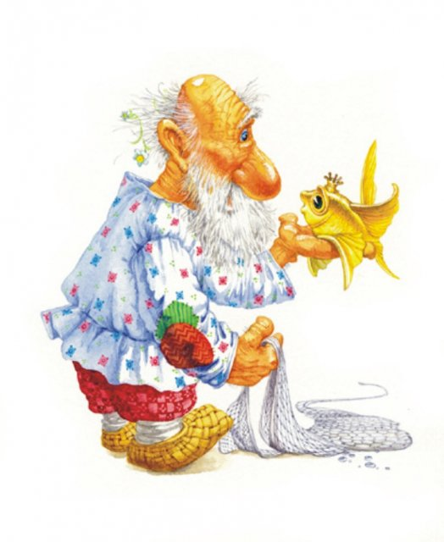
Кузька. Молодцы, узнали меня. Ребята, а вы любите сказки? А кто вам их рассказывает. (Ответы детей).
А у меня есть, мой волшебный сундучок, в нём живут мои сказочки, и загадки. А вы умеете отгадывать загадки? А вот сейчас мы это и проверим. В моих загадках спрятались названия ваших любимых сказок.
Старик выйдет к морю,
Он невод забросит,
Кого-то поймает,
И что-то попросит.
О жадной старухе
Рассказ тут пойдет,
А жадность, ребята,
К добру не ведёт.
И кончится дело,
Всё тем же корытом,
Но только не новым,
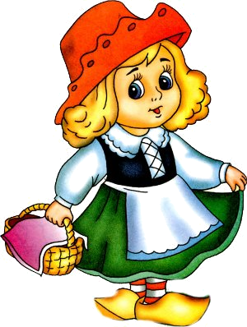
А старым разбитым.
(«Сказка о рыбаке и рыбке»)
Кузька: Слушайте еще загадку.
Девочка хорошая по лесу идет,
Но не знает девочка,
Что опасность ждет.
За кустами светится
Пара злющих глаз…
Кто-то страшный встретится
Девочке сейчас.
Кто расспросит девочку
О ее пути?
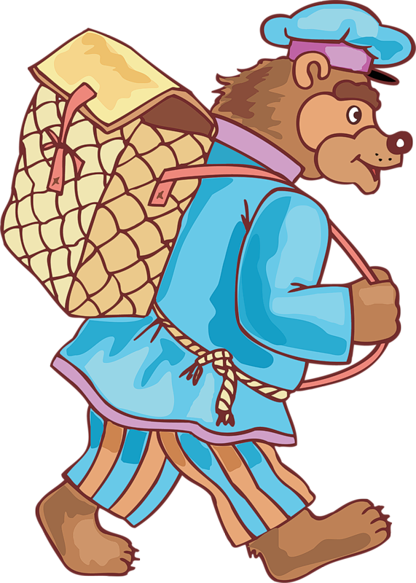
Кто обманет бабушку,
Чтобы в дом войти?
Кто же эта девочка?
Кто же этот зверь?
На загадку можете отвечать теперь.
(«Красная Шапочка»)
Кузька:
Сидит в корзине девочка,
У мишки за спиной,
Он, сам того не ведая,
Отнес её домой.
Ну, отгадал загадку?
Тогда скорей ответь!
Названье этой сказки…
(«Маша и Медведь»).
Кузька: Молодцы ребята. Все загадки отгадали.
Под музыку забегает Баба Яга и кричит: Нафаня, Кузьку моего украли. Где мой Кузенька.
Кузька: Ой, ребята это за мной Баба - яга.
Баба Яга: Ага, вот ты где мой сладенький. Ну – кА, пошли домой
спать пора.
Ведущая: Нет, мы не отдадим Кузеньку.
Тянут ведущая и баба – яга Кузьму в разные стороны.
Баба Яга: Ах, так ну тогда я заберу ваш сундучок. (Забирает сундучок и обиженно отворачивается).
Кузька: Ой, ребята, что же мне теперь делать сундучок со
сказками у меня забрали. (Плачет).
Ведущая: Не расстраивайся, Кузенька, мы попробуем с Бабой Ягой договориться. Правда, ребята? (Да).
Ведущая: Уважаемая Яга, может, ты нам вернёшь наш волшебный сундучок? Ты же такая умница и красавица. (Баба Яга смущается, кокетничает)
Баба Яга: Ну, может, и верну, но только при одном условии.
Вы должны пройти мои испытания.
Если сможете выиграть меня, то тогда верну сундук.
Вы согласны?
Ведущая: Ребята вы согласны? (Да).
Баба Яга: Задание первое. Вы должны перегнать меня на мётлах.
Но лучше меня никто не умеет летать.
Игра «Полет на метлах»
Дети выигрывают.
Ведущая: Ну что, Яга, ловкие у нас ребята?
Баба Яга: Ой, подумаешь, вот второе задание не выполнят точно.
Вы, наверное, не наводите дома уборку, и мамам и бабушкам не помогаете?
Поэтому моё второе задание выполнить не сможете.
Ведущая: Да что ты, Яга, наши ребята очень хорошие помощники.
Правда ребята, помогаете дома мамам и бабушкам?
Баба Яга: А что вы умеете делать? (Дети перечисляют).
А вот мусор вы умеете подметать?
Ведущая: Умеете ребята? (Да).
Баба Яга: Вот сейчас мы это и проверим.
Игра «Подмети мусор»
Баба Яга: Ну что же делать, никак не могу вас одолеть. А-а-а, я придумала, как вас победить. Я буду петь, уж петь вы точно не умеете.
Начинает петь тонюсеньким голосом: «Отцвели уж давно хризантемы в саду..», но не может допеть, начинает кашлять.
Дети поют песню «Светит солнышко для всех».
Баба Яга: Ну, этого быть не может. Но перетанцевать меня вы точно
не сможете.
Ведущая: Ребята, Яга будет танцевать, а вы повторяйте за ней движения.
Баба Яга с детьми танцует «Рок-н-ролл»
У Бабы Яги в конце танца начинает болеть спина. Ой, ну всё вы победили.
Хорошо отдам вам сундук. Как весело с вами. Можно я у вас на празднике останусь? Я больше не буду вредничать.
Ведущая: Ну что ребята разрешим Яге остаться? (Да).
Кузька: Ребята, как замечательно у вас на празднике знаний. Вы любите учиться? А знаний у вас много? А вот сейчас мы вместе с Бабусей Ягусей это и проверим.
Аттракционы
1. «Собери цветок»
- «Найди свой кружок»
Баба Яга. Хорошо в гостях, но пора и честь знать. Кузенька, нам пора домой собираться, а ребятам учиться надо. Давайте на прощание станцуем веселый, шуточный танец «В этом зале все друзья»
Танец «В этом зале все друзья»
Баба Яга и Кузя прощаются с детьми.
Ведущая: Кузенька, а ты ничего не забыл?
Кузька: Ой, и правда, ребята. Что - то мой сундучок ещё хочет вам сказать. (Достаёт бумажку в ней написано). Карту в руки вы возьмите, и угощенья в группе разыщите. Раздаёт карты.
Ну а нам пора уходить назад в лес. До свиданья детвора.
Герои уходят.
Ведущая: Ну а наш праздник подошёл к концу. А теперь идите
ребята в группы и ищите угощения.
Персонажи:
- Домовенок Кузя;
- Баба Яга;
- Ведущая
Атрибуты:
- 2 портфеля и школьные принадлежности;
- Костюмы персонажей;
- Сундучок со сказками;
- 2 детские метлы;
- Скомканные бумажки для игры «Подмети мусор»;
- Заготовки картонных цветов нескольких цветов;
- 5 мягких игрушек для игры «Найди свой кружок»
- Фонограммы.

